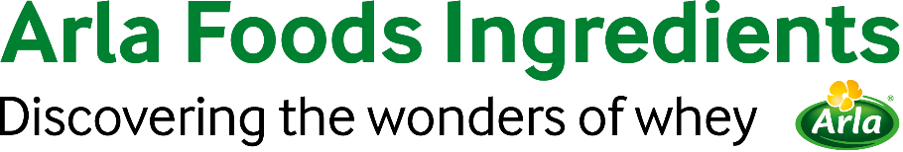

22 de abril de 2021

COMUNICADO À IMPRENSA
Arla Foods Ingredients mostra como os lácteos podem apoiar o envelhecimento saudável
A Arla Foods Ingredients está demonstrando como os produtos lácteos podem oferecer os benefícios para o envelhecimento saudável que os consumidores de 40 e 50 anos buscam.
Uma nova pesquisa mostra que os consumidores na faixa etária de 40 a 60 anos estão cientes da importância que a nutrição tem para ajudá-los a permanecerem saudáveis e ativos. Seis em cada dez escolhem produtos com benefícios de prevenção ou proteção à saúde, e 65% concordam firmemente com a afirmação de que alimentos ou bebidas possam ser usados para reduzir a necessidade de medicamentos.

Duas das preocupações mais comuns no grupo são sobre as perdas muscular e óssea relacionadas à idade, o que gera interesse em alimentos e bebidas com alto teor de proteína e cálcio. Para demonstrar como os fabricantes podem atender a esta demanda, a Arla Foods Ingredients lançou o novo conceito ‘Saudável por toda a vida’. Ele inclui três receitas saudáveis com lácteos que mostram o potencial de seus ingredientes com proteína e cálcio:
- Um iogurte delicioso feito com Nutrilac® YO-8402 e Nutrilac ® YO-4205 (proteínas funcionais do leite) e Capolac® (um concentrado lácteo mineral com alto teor de fosfato de cálcio)
- Uma sobremesa com alto teor de proteína e cálcio feito com Nutrilac® FO-7922
- Um café gelado com alto teor de proteína feito com Nutrilac® RM-7020 e Capolac®

Além de serem ricas em proteína e cálcio, todas receitas possuem baixo teor – ou não têm adição – de açúcar, e proporcionam um sabor excelente.
Barbara Jensen, Gerente de Desenvolvimento de Vendas para Lácteos e Panificados da Arla Foods Ingredients, diz: “Os consumidores no grupo de 40 a 60 anos têm um poder de compra significativo e, naturalmente, muitos deles querem utilizá-lo para se manterem ativos e em forma pelo tempo que for possível. Há um aumento no interesse em nutrição como estratégia para um envelhecimento saudável e, em particular, em alimentos e bebidas do dia a dia que possam reduzir o risco de perdas muscular e óssea relacionadas à idade. Utilizando nossas soluções, os fabricantes podem desenvolver uma série de produtos lácteos que tenham alto teor de proteína e cálcio, contribuindo com a manutenção da saúde dos ossos e da massa muscular e ajudando os consumidores a se manterem saudáveis e ativos por mais tempo”.

Para mais informações, entre em contato:
Steve Harman Ingredient Communications
Tel: +44 (0)7538 118079 | Email: steve@ingredientcommunications.com

Sobre a Arla Foods Ingredients
A Arla Foods Ingredients é a líder global em soluções de soro de leite com valor agregado. Descobrimos e fornecemos ingredientes derivados do soro do leite, oferecendo apoio à indústria alimentícia no desenvolvimento e processamento eficiente de alimentos mais naturais, funcionais e nutritivos. Nós trabalhamos em mercados globais em nutrição infantil, clínica, esportiva, alimentos saudáveis e outros alimentos e bebidas.

Cinco razões para nos escolher:
- Temos P&D em nosso DNA
- Oferecemos qualidade superior
- Somos seu parceiro de negócios de confiança
- Apoiamos a sustentabilidade
- Garantimos segurança em suprimento

A Arla Foods Ingredients é uma subsidiária 100% de propriedade da Arla Foods. Nossa matriz está localizada na Dinamarca.

LinkedIn
http://www.linkedin.com/company/arla-foods-ingredients

LinkedIn (América Latina)
https://www.linkedin.com/showcase/arla-foods-ingredients-latin-america/

LinkedIn (China)
https://www.linkedin.com/showcase/arla-foods-ingredients-china/

Health Focus International, 2020. N=3,000 (China, Japão, Brasil, Arábia Saudita, Rússia)

